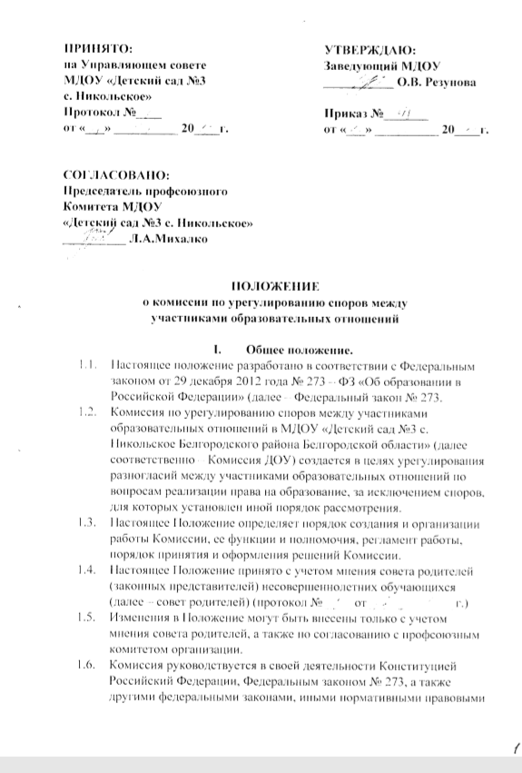

актов субъектов Российской Федерации, содержащими нормы, регулирующие отношения в сфере образования, локальными нормативными актами образовательной организации, коллективным договором и настоящим Положением.

- Порядок создания и работы Комиссии.
  - Комиссия создается приказом руководителя организации из равного числа представителей родителей (законных представителей) несовершеннолетних обучающихся и представителей работников организации в количестве не менее 3 (трех) человек от каждой стороны.
  - Делегирование представителей участников образовательных отношений в состав Комиссии осуществляется соответственно советом родителей (законных представителей) несовершеннолетних обучающихся и профсоюзным комитетом ДОУ.
  - Срок полномочий Комиссии – бессрочный.
  - Досрочное прекращение полномочий члена Комиссии предусмотрено в следующих случаях:
- На основании личного заявления члена Комиссии об исключении из её состава;
- По требованию не менее 2/3 членов Комиссии, выраженному в письменной форме;
- В случае прекращения членом Комиссии образовательных или трудовых отношений с организацией.
  - В случае досрочного прекращения полномочий члена Комиссии в её состав делегируется иной представителей соответствующей категории участников образовательных отношений в порядке, установленном пунктом 2.2. настоящего Положения.
  - Члены комиссии осуществляют свою деятельность на безвозмездной основе.
  - Комиссия избирает из своего состава представителя, заместителя председателя и секретаря.
  - Координацию деятельности Комиссией осуществляет председатель, избираемый простым большинством голосов членов Комиссии из числа лиц, входящих в её состав.
  - Председатель Комиссии осуществляет следующие функции и полномочия:
- Распределение обязанностей между членами Комиссии;
- Утверждение повестки заседаний Комиссии;
- Созыв заседаний Комиссии;
- Председательство на заседаниях Комиссии;
- Подписание протоколов заседаний и иных исходящих документов Комиссии;
- Общий контроль за исполнением решений, принятых Комиссией.
  - Заместитель председателя Комиссии назначается решением председателя Комиссии из числа её членов.
  - Заместитель председателя Комиссии осуществляет следующие функции и полномочия:
- Координация работы членов Комиссии;
- Подготовка документов, вносимых на рассмотрение Комиссии;
- Выполнение обязанностей председателя Комиссии в случае его отсутствия.
  - Секретарь Комиссии назначается решением председателя Комиссии из числа её членов.
  - Секретарь Комиссии осуществляет следующие функции:
- Регистрация заявлений, поступивших в Комиссию;
- Информирование членов Комиссии в срок не позднее 5 рабочих дней до дня проведения заседания Комиссии о дате, времени, месте и повестке заседания;
- Ведение и оформление протоколов заседаний Комиссии;
- Составление выписок из протоколов заседаний Комиссии и предоставление их лицам и органам, указанным в пункте 5.6. настоящего Положения;
- Обеспечение текущего хранения документов и материалов Комиссии, а также обеспечение их сохранности.
  - Члены комиссии имеют право:
- Участвовать в подготовке заседаний Комиссии;
- Обращаться к председателю Комиссии по вопросам, относящимся к компетенции Комиссии;
- Запрашивать у руководителя организации информацию по вопросам, относящимся к компетенции Комиссии;
- В случае предполагаемого отсутствия на заседании Комиссии доводить до сведения Комиссии свое мнение по рассматриваемым вопросам в письменной форме, которое оглашается на заседании и приобщается к протоколу;
- Выражать в случае несогласия с решением, принятым на заседании Комиссии, особое мнение в письменной форме, которое подлежит обязательному приобщению к протоколу заседания Комиссии.
  - Члены Комиссии обязаны:
- Участвовать в заседаниях Комиссии;
- Выполнять функции, возложенные на них в соответствии с настоящим Положением;
- Соблюдать требования законодательства при реализации своих функций;
- В случае возникновения у них конфликта интересов сообщать об этом председателю Комиссии и отказываться в письменной форме от участия в соответствующем заседании Комиссии.
  - Члены Комиссии не праве разглашать сведения и соответствующую информацию, полученную ими в ходе участия в работе Комиссии, третьим лицам.

- Функции и полномочия Комиссии.
  - При поступлении заявления от любого участника образовательных отношений Комиссия осуществляет следующие функции:
- Рассмотрение жалоб на нарушение участником образовательных отношений:
А) правил внутреннего распорядка обучающихся и иных локальных нормативных актов по вопросам организации и осуществления образовательной деятельности, устанавливающих требования к обучающимся;
Б) образовательных программ организации, в том числе рабочих программ учебных предметов;
В) иных локальных нормативных актов по вопросам реализации права на образование и педагогического мониторинга;
- Установление наличия или отсутствия конфликта интересов педагогического работника;
- Справедливое и объективное расследование нарушения норм профессиональной этики педагогическими работниками.
  - Комиссия не вправе осуществлять рассмотрение и урегулирование споров участников образовательных отношений с другими участниками отношений в сфере образования – федеральными государственными органами, органами государственной власти субъектов Российской Федерации, органами местного самоуправления, работодателями и их объединениями.
  - По итогам рассмотрения заявлений участников образовательных отношений Комиссия имеет следующие полномочия:
- Установление наличия или отсутствия нарушения участниками образовательных отношений локальных нормативных актов по вопросам реализации права на образование, а также принятие мер по урегулированию ситуации;
- Принятие решения в целях урегулирования конфликта интересов педагогического работника при его наличии;
- Установление наличия или отсутствия нарушения норм профессиональной этики педагогических работников, принятие при наличии указанного нарушения мер по урегулированию ситуации, в том числе решения о целесообразности или нецелесообразности применения дисциплинарного взыскания;
- Вынесение рекомендаций различным участникам образовательных отношений в целях урегулирования или профилактики повторного возникновения ситуации, ставшей предметов спора.

- Регламент работы Комиссии.
  - Заседания Комиссии проводятся на основании письменного заявления участника образовательных отношений, поступившего непосредственно в Комиссию или в адрес руководителя организации, с указанием признаков нарушений прав на образование и лица, допустившего указанные нарушения.
  - В заявлении указываются:
- Фамилия, имя, отчество (при наличии) заявителя, а также несовершеннолетнего обучающегося, т.к. заявителем является его родитель (законный представитель);
- Оспариваемые действия или бездействие участника образовательных отношений, а в случае обжалования решения о применении к обучающемуся дисциплинарного взыскания – оспариваемые действия или бездействие совета обучающихся и (или) совета родителей;
- Фамилия, имя, отчество (при наличии) участника образовательных отношений, действия или бездействие которого оспаривается, а в случае обжалования решения о применении к обучающемуся дисциплинарного взыскания – указание на приказ руководителя организации, который обжалуется;
- Основания, по которым заявитель считает, что реализация его прав на образование нарушена;
- Требования заявителя.
  - В случае необходимости в подтверждение своих доводов заявитель прилагает к заявлению соответствующие документы и материалы либо их копии.
  - Заявление, поступившее в Комиссию, подлежит обязательной регистрации с письменным уведомлением заявителя о сроке и месте проведения заседания для рассмотрения указанного заявления, либо отказе в его рассмотрении в соответствии с пунктом 32 настоящего Положения.
  - При наличии в заявлении информации, предусмотренной подпунктами 1-5 пункта 4.2. настоящего Положения, Комиссия обязана провести заседание в течении 10 дней со дня подачи заявления.
  - При отсутствии в заявлении информации, предусмотренной подпунктами 1-5 пункта 4.2. настоящего Положения, заседание Комиссии его рассмотрению не проводится.
  - Участник образовательных отношений имеет право лично присутствовать при рассмотрении его заявления на заседании Комиссии.
В случае неявки заявителя на заседание Комиссии заявление рассматривается в его отсутствие.
  - При необходимости и в целях всестороннего и объективного рассмотрения вопросов повестки Комиссии имеет право приглашать на заседание руководителя организации и (или) любых иных лиц.
  - По запросу Комиссии руководитель организации в установленный Комиссией срок представляет необходимые документы.
  - Заседание Комиссии считается правомочным, если на нем присутствует не менее 2/3 (двух третей) членов Комиссии.

- Порядок принятия и оформления решений Комиссии.
  - По результатам рассмотрения заявления участника образовательных отношений Комиссия принимает решение в целях урегулирования разногласий.
  - В случае установления факта нарушения права на образование Комиссия принимает решение, направленное на его восстановление, в том числе с возложением обязанности по устранению выявленных нарушений на обучающихся, родителей (законных представителей) несовершеннолетних обучающихся и (или) работников организации.
  - Решение Комиссии принимается открытым голосованием большинством голосов от общего числа членов Комиссии, принявших участие в заседании. В случае равенства голосов решение принимается в пользу участника образовательных отношений, действия или бездействие которого оспаривается, а в случае обжалования решения о применении к обучающемуся дисциплинарного взыскания – в пользу обучающегося.
  - Решения Комиссии оформляются протоколами заседаний, которые подписываются всеми присутствующими членами Комиссии.
  - Решения Комиссии в виде выписки из протокола заседания в течении 5 (пяти) рабочих дней со дня его проведения предоставляются заявителю и лицу, на которого Комиссией возложены обязанности по устранению выявленных нарушений (в случае установления факта нарушения права на образование), руководителю организации, а также при наличии запроса совету обучающихся, совету родителей и (или) профсоюзному комитету организации.
  - Решение Комиссии является обязательным для всех участников образовательных отношений в организации и подлежит исполнению в срок, предусмотренный указанным решением.
  - В случае если заявитель не согласен с решением Комиссии по своему обращению, то он может воспользоваться правом на защиту и восстановление своих нарушенных прав и законных интересов в судебном порядке.
  - Срок хранения документов и материалов Комиссии в организации составляет 3 (три) года.

